Автор:

Гряник Георгій Володимирович

Група : КІТ-119Д

Дата: 12 листопада 2020

**Лабораторна робота № 6**

**Тема:** Управління доступом до даних за допомогою уявлень в MySQL

**Мета роботи**: отримати навички зі створення та використання уявлень у MySQL

Workbench

**Постанова задачі**

1.. Створення простого уявлення.2. Створення багатотабличного уявлення.3. Створення уявлення з вертикальнім фільтром.4. Створення уявлення з горизонтальним фільтром

**Виконання роботи**

1. **Опис предметної області.**

Торговельне підприємство - це майновий комплекс, використовуваний організацією для купівлі-продажу товарів і надання послуг торгівлі.

Майновий комплекс торгового підприємства включає земельні ділянки, будівлі, споруди, обладнання, інвентар, товари, борги, права, фірмове найменування, товарні знаки і знаки обслуговування.

Торговельне підприємство, виходячи на споживчий ринок, де в конкурентній боротьбі здійснюється продаж товарів, повинно дотримуватись певних правил, основне з яких свідчить: чим краще будуть враховуватися можливості та побажання покупців, тим більше можна продати товарів і прискорити їх оборотність.

Основне завдання торговельних підприємств - забезпечити можливість покупки будь-якого товару при відповідній якості торговельного обслуговування. Реалізувавши товар і отримавши задану прибуток, торгове підприємство досягає своєї мети.

За своїм економічним змістом витрачений капітал, який залучається в якості оборотних коштів, повинен компенсуватися продажем товарів. В умовах ринку необхідно реально оцінювати динаміку і адекватність віддачі грошових активів, що вкладаються в товарно-матеріальні засоби роздрібним торговельним підприємством.

Під торговим підприємством в даний час розуміється незалежний господарюючий суб'єкт, що володіє правовим статусом юридичної або фізичної особи, створений з метою отримання прибутку і здійснює діяльність на власний ризик із закупівлі, зберігання, реалізації товарів, спрямовану на задоволення потреб ринку.

1. **Опис виконаного завдання.**

2.1 Створення простого уявлення***.***

Завдання: Створити уявлення для таблиці матеріал.

Для створення такого уявлення перед ключовими вказую CREATE VIEW та назву запиту(назви уявлень кодуються кодується лабораторна робота та номер завдання попорядку у всій роботі) та вже між ключовими словами вказую всі стовпці. Після вказую таблицю.

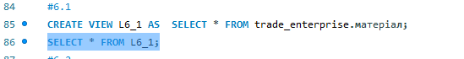

Рисунок 6.1 – Створення простого уявлення

2.2 Створення багатотабличного уявлення

Завдання: « Створити багатотабличне уявлення двох таблиць товари та партія та порахувати чистий прибуток від товарів »

Для створення такого уявлення перед ключовими вказую CREATE VIEW та назву запиту. Далі створюю запит на об’єднання двох таблиць за допомогою команда RIGHT JOIN та вказую умову об’єднання . Для прорахування чистого прибутку виконую наступну дію (Ціна*Кількість-Ціна_закупки*Кількість),та відповідно виводжу таблицю через SELECT… FROM

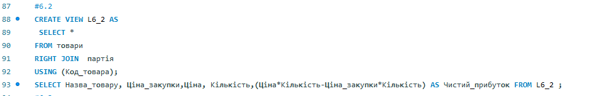

Рисунок 6.2 – Створення багатотабличного уявлення

2.3 Створення уявлення з вертикальнім фільтром

Завдання: « *Створити уявлення і яке буде містити Назву товару, під тип, матеріал та затрати на купівлю цього товару .*

Створений після використання команди CREATE VIEW створюю запит на об’єднання таблиць та вибірку відповідних стовбців.

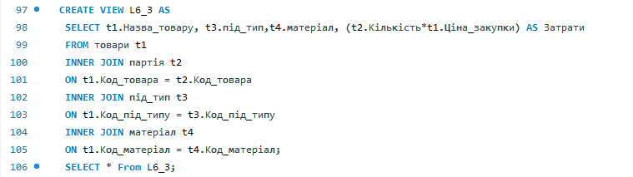

Рисунок 5.3 – Створення уявлення з вертикальнім фільтром

2.4 Створення уявлення з вертикальнім фільтром(додаткове уявлення)

Для виконання цього завдання постав завдання для виконання: «Уявлення яке міститиме у собі назву товару операцію та статус операції над ним та прізвище працівника відповідального за це та за бажанням дату операції .

Для створення такого уявлення створюю додаткове уявлення яку буде містити наступні дані операція, статус , прізвище працівника, дата та код накладної. Це уявлення створюється за допомогою об’єднанням таблиць командою JOIN(L6_4_1).

Далі створюється уявлення яке робить об’єднання та таблиці товари та тільки-но створеного уявлення через таблицю накладна за допомогою команд JOIN.

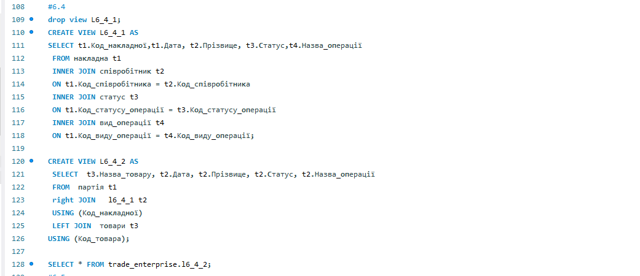

Рисунок 5.4 – Створення уявлення з вертикальнім фільтром

2.5 Створення уявлення з горизонтальним фільтром

Завдання: “ Створити явлення яке міститиме лише товар чистий прибуток якого перевище позначку 10000 ”

Для створення такого уявлення створюю запит який поєдную товари та партію та за допомогою команди WHERE роблю вибірку яка виконує умову (Ціна*Кількість-Ціна_закупки*Кількість)>10000;

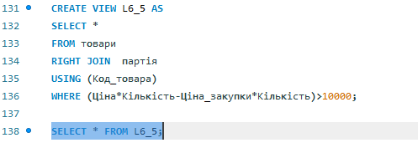

Рисунок 5.5 – Створення уявлення з вертикальнім фільтром

**4. Результати виконання завдань**

Результат виконання створення запитів на наступних рисунках.

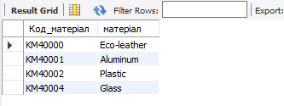

Рисунок 6.6 – Результат п.2.1

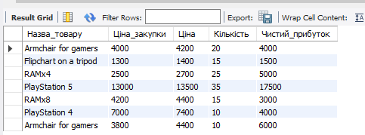

Рисунок 6.7 – Результат п.2.2

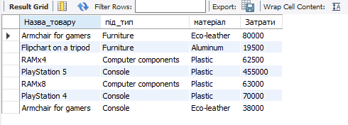

Рисунок 6.8 – Результат п.2.3

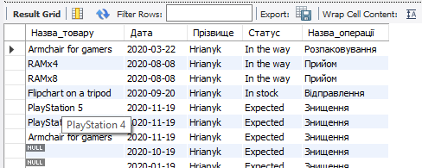

Рисунок 6.9 – Результат п.2.4

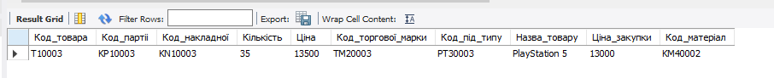

Рисунок 6.10 – Результат п.2.5

**Висновок:** Під час виконання лабораторної роботи було отримано практичні навички зі створення та використання уявлень у MySQLWorkbench